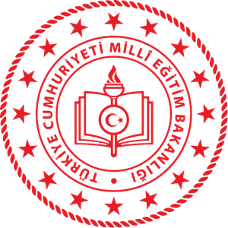

Değerli Anne Babalar;
Çocuklarımız en değerli varlıklarımız, tüm çabalarımız onların iyiliği için…
Şüphesiz ebeveyn olarak çocuğunuzun iyiliği için elinizden gelen her şeyi yapıyorsunuz. Eğitim sistemi gereği öğrenciler 4.sınıfın sonunda ilkokulu tamamlayarak ortaokula geçiyor. Muhtemelen birçok aile gibi sizi de bu yolda en çok zorlayan şey, çocuğunuzun eğitimi için doğru okulu seçmek. Ortaokul yıllarında alınan doğru eğitim çocuğunuzun başarısında, mutluluğunda ve hedeflerinde büyük rol oynuyor. Bu açıdan çocuğunuz için hem akademik hem de sosyal alanlarda başarılı ve aktif olabileceği bir okul seçmeniz oldukça önemli.
Köseli İmam Hatip Ortaokulu olarak;
- Her biri alanında uzman öğretmen kadrosu
- Az sayıda öğrencinin olduğu sınıflar
- Değerler eğitimine verilen önem
- Sosyal, kültürel, sportif ve sanatsal faaliyetler
- Öğrenci gelişimini ön planda tutup, ilgi ve yeteneklere odaklanan
- Destekleme, yetiştirme kursları ve etüt programları
- Fen derslerinde uygulamalı laboratuvar çalışmaları
- Nitelikli dil eğitimi
- Öğrenci koçluğu sistemi
- Nitelikli rehberlik hizmetleri
- Bilimsel ve kültürel geziler
- Ahi Evran Üniversitesi ve Kırşehir Müftülüğü ile eğitim işbirliği protokolü
- Öğrenmeyi keyifli hale getiren mekânlar
- Aile ortamı
Özelliklerimizle öğrencilerimizi hem akademik hem de sosyal alanlarda başarılı bir şekilde yetiştirip bir üst eğitim kurumlarına yerleştirmeyi amaç ediniyoruz.
Okulumuz kontenjanları sınırlıdır.
Ayrıntılı bilgi için; http://koseliimamhatiportaokulu.meb.k12.tr/
Köseli İmam Hatip Ortaokulu
Okulumuzu ziyaret edebilirsiniz.

